Общие сведения об импорте счетов-фактур в электронном виде.

В соответствии с требованиями законодательства в программе «ИНФИН-Управление» появилась возможность импорта и регистрации электронных счетов-фактур.
Эти документы являются частью электронного документооборота между организациями, который выполняется по телекоммуникационным каналам связи специализированных операторов. Например, сервис «Диадок» компании «СКБ-Контур».

Пользователь получил возможность импортировать данные в программу «ИНФИН» после получения электронного счета-фактуры по каналам передачи данных в формате Xml.
При выполнении операции импорта счет-фактура в электронном виде автоматически переносится в документ № 870 «Входящие электронные счета-фактуры» и регистрируется в справочнике 902 «Счета-фактуры покупок». Журнал регистрации документов № 870 может быть использован как отдельный журнал регистрации входящих электронных счетов-фактур.
Программа позволяет импортировать первичный, исправленный и корректировочный счета-фактуры в электронном виде. Если справочник 902 «Счета-фактуры покупок» не содержит данных о первичном счете-фактуре, то исправленный и корректировочный счета-фактуры не могут быть импортированы.

В дальнейшей работе, при выполнении операций оприходования ТМЦ, работ, услуг бухгалтер использует данные полученного электронного счета-фактуры из документа 870 и справочника 902.

Настройки операций стартового комплекта не предусматривают автоматического заполнения приходных документов и операций на основе счета-фактуры в электронном виде.

При настройке операций автоматического оприходования необходимо, чтобы справочники ТМЦ, работ, услуг у покупателя и поставщика были унифицированы. Также необходимо получить другие приходные документы поставщика в электронном виде: накладную, акт и т.п...
Автоматическому оприходованию могут препятствовать такие ситуации как пересортица, недостача или излишек ТМЦ, выявленные при приёмке.

При этом функциональные возможности программного комплекса «ИНФИН» позволяют корректно настроить операции автоматического оприходования индивидуально для каждой конкретной организации с учётом её специфических особенностей и взаимоотношений с поставщиками.

Выполнение операций импорта.

Перед началом процедуры импорта электронного входящего счета-фактуры следует проверить настройку свойств поля «Ключевое поле» справочника №6 «Бизнес-партнеры».
Ключевое поле должны принимать значения «ИНН», «КПП».

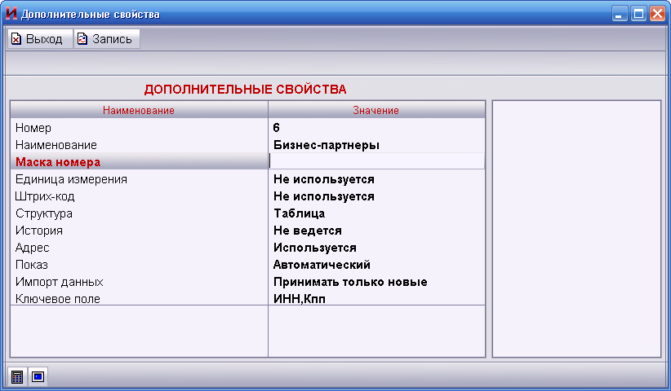

Далее, в главном меню выбрать пукт № 40 «Импорт документов», операция
№ 100 «Счет-фактура (импорт из XML)».

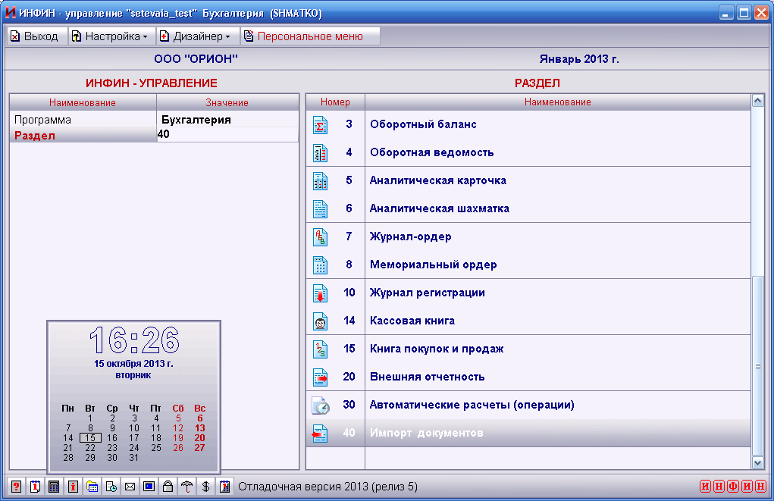

В окне диалога следует открыть файл для импорта в формате XML, содержащий счета-фактуры.
По окончании операции на экран будет выведен файл отчета.

